การตรวจสอบการเกิดดิสชาร์จบางส่วนในสายเคเบิลไฟฟ้าแรงสูง
ระดับแรงดัน 115 กิโลโวลต์
วิธีเขียน “วิทยานิพนธ์คุณภาพ”
(สูงสุด 4 บรรทัด) (สไตล์: ชื่อวิทยานิพนธ์)

นายดนัย สัณหจันทร์
นางสาวสมใจ มีพลัง
(คํานําหน้าชื่อ+ชื่อ*นามสกุล “กึ่งกลางกระดาษ”)

โครงงานนี้เป็นส่วนหนึ่งของการศึกษาตามหลักสูตรวิศวกรรมศาสตรบัณฑิต
สาขาวิชาวิศวกรรมไฟฟ้า ภาควิชาวิศวกรรมไฟฟ้าและคอมพิวเตอร์
คณะวิศวกรรมศาสตร์ มหาวิทยาลัยเทคโนโลยีพระจอมเกล้าพระนครเหนือ
ปีการศึกษา 2565
ลิขสิทธิ์ของมหาวิทยาลัยเทคโนโลยีพระจอมเกล้าพระนครเหนือ

Monitoring of Partial Discharges in 115 kV High-Voltage Cables
How to Write a “Quality Thesis”
(Maximum 4 lines) (Style: Thesisname)

Mr. Kayan Jitrjaidee
Ms. Somjai Meepalang
(Style: Studentname)

THIS PROJECT IS A PARTIAL FULLFILLMENT OF THE REQUIREMENTS
FOR THE DEGREE OF BACHELOR OF ELECTRICAL ENGINEERING
department of electrical and computer engineering
FACULTY OF ENGINEERING
KING MONGKUT’S UNIVERSITY OF TECHNOLOGY NORTH BANGKOK
ACADEMIC YEAR 2022
COPYRIGHT OF KING MONGKUT’S UNIVERSITY OF TECHNOLOGY
NORTH BANGKOK

ใบรับรองปริญญานิพนธ์

ชื่อปริญญานิพนธ์ : xxxxxxx
ชื่อ : นายดนัย สัณหจันทร์ รหัสนักศึกษา 5801013610320
: นางสาวสมใจ มีพลัง รหัสนักศึกษา 5801013610321
สาขาวิชา : วิศวกรรมไฟฟ้า
ภาควิชา : วิศวกรรมไฟฟ้าและคอมพิวเตอร์
คณะ : วิศวกรรมศาสตร์
ที่ปรึกษา : xxxxxx
ปีการศึกษา : xxxxx

ได้รับอนุมัติให้นับเป็นส่วนหนึ่งของการศึกษาตามหลักสูตรวิศวกรรมศาสตรบัณฑิต
สาขาวิชาวิศวกรรมไฟฟ้า ภาควิชาวิศวกรรมไฟฟ้าและคอมพิวเตอร์ คณะวิศวกรรมศาสตร์
มหาวิทยาลัยเทคโนโลยีพระจอมเกล้าพระนครเหนือ

………………………………………………............................ หัวหน้าภาควิชาวิศวกรรมไฟฟ้า
(xxxxxxxxxxxxxxxxxxxxxxxxxxxxxxxxxxxxxxxxxxxx) และคอมพิวเตอร์

………………………………………………............................ ประธานกรรมการ
(xxxxxxxxxxxxxxxxxxxxxxxxxxxxxxxxxxxxxxxxxxxx)

………………………………………………............................ กรรมการ
(xxxxxxxxxxxxxxxxxxxxxxxxxxxxxxxxxxxxxxxxxxxx)

………………………………………………............................ กรรมการ
(xxxxxxxxxxxxxxxxxxxxxxxxxxxxxx)

ลิขสิทธิ์ของภาควิชาวิศวกรรมไฟฟ้าและคอมพิวเตอร์ คณะวิศวกรรมศาสตร์
มหาวิทยาลัยเทคโนโลยีพระจอมเกล้าพระนครเหนือ
Approval Project Certificate

Project : xxxxxxx
Name : Mr. Kayan Jitrjaidee ID.5801013610320
: Ms. Somjai Meepalang ID.5801013610321
Major : Electrical Engineering
Department : Electrical and Computer Engineering
Faculty : Engineering
Project Advisors : xxxxxx
Academic Years : xxxxx

Accepted by the Faculty of Engineering, King Mongkut’s University of Technology North Bangkok in Partial Fulfillment of the Requirements for the Degree of Bachelor of Electrical Engineering.

………………………………………………............................ Head of Electrical and Computer
(xxxxxxxxxxxxxxxxxxxxxxxxxxxxxxxxxxxxxxxxxxxx) Engineering Department

………………………………………………............................ Chairperson
(xxxxxxxxxxxxxxxxxxxxxxxxxxxxxxxxxxxxxxxxxxxx)

………………………………………………............................ Member
(xxxxxxxxxxxxxxxxxxxxxxxxxxxxxxxxxxxxxxxxxxxx)

………………………………………………............................ Member
(xxxxxxxxxxxxxxxxxxxxxxxxxxxxxx)

Copyright of the Department of Electrical and Computer Engineering, Faculty of Engineering, King Mongkut’s University of Technology North Bangkok

บทคัดย่อ

(สไตล์: บทคัดย่อ) บทคัดย่อควรมีน้อยกว่า 200 คำ ประกอบด้วยบทนำวัตถุประสงค์ สมมุตฐาน วิธีการดำเนินการ ผลที่ได้ บทสรุปและการใช้ประโยชน์ ควรมีเพียงย่อหน้าเดียวภายใน 1 ย่อหน้า ใน 1 หน้ากระดาษ ตัวอย่างมีดังนี้ บทความนี้นำเสนอ “วัตถุประสงค์” แนวทางใหม่สำหรับการประเมินสภาพการใช้งานจริงของสายส่งไฟฟ้าแรงดันสูงในประเทศไทย “บทนำ” ส่วนประกอบของระบบส่งกำลังนั้นประกอบด้วยตัวนำ อุปกรณ์เสริมตัวนำ ฉนวน โครงสร้างเหล็ก ฐานราก ระบบป้องกันฟ้าผ่า อุปกรณ์ทาวเวอร์ “วิธีการดำเนินการ” มีการเสนอการทดสอบในห้องปฏิบัติการที่สำคัญและทางวิทยาศาสตร์รวมทั้งเกณฑ์ในการประเมินสภาพ ใช้วิธีการถ่วงน้ำหนักและให้คะแนนเพื่อคำนวณดัชนีสุขภาพของสายส่ง ตามมาตรฐานและประสบการณ์ของผู้เชี่ยวชาญเกณฑ์การประเมินสภาพได้คะแนนและอยู่ในระดับที่หกในขณะที่น้ำหนักที่สำคัญของส่วนประกอบและวิธีการทดสอบจะถูกกำหนดโดยใช้กระบวนการลำดับชั้นเชิงวิเคราะห์ “ผลที่ได้ บทสรุป และการใช้ประโยชน์” ดัชนีสุขภาพและงานบำรุงรักษาแบ่งออกเป็นสามระดับตามปกติ - ปานกลาง - และ - สภาพแย่ เว็บแอปพลิเคชันออนไลน์ได้รับการพัฒนาเพื่อการใช้งานที่ง่ายมีประสิทธิภาพและเรียลไทม์สำหรับผู้ใช้ทุกคน มีการประเมินสายส่ง 115, 230 และ 500 kV 20 สายส่ง ผลลัพธ์ถูกใช้เพื่อจัดลำดับความสำคัญและจัดการงานบำรุงรักษาตามเงื่อนไขที่แน่นอนเพื่อลดต้นทุนการบำรุงรักษาและรักษาความน่าเชื่อถือของระบบที่ดีขึ้น

คําสําคัญ: การประเมินสภาพ ดัชนีสุขภาพ น้ำหนักและเกณฑ์การให้คะแนน การจัดการสินทรัพย์ การบำรุงรักษาเครือข่ายการส่ง (จำกัดคําสําคัญ สูงสุด 5 คำ)

Abstract

(Style: Abstract). The abstract should have less than 200 words. Example is as follows. This paper presents a novel approach for practical condition evaluation of HV overhead transmission lines in Thailand. The transmission components includes conductor, conductor accessories, insulator, steel structure, foundation, lightning protection system, tower accessories and right of way. Significant and scientific laboratory tests as well as criteria to evaluate the condition are proposed. The weighting and scoring method is applied to calculate the health index of transmission line. According to standards and experts’ experiences, the condition evaluation criteria are scored and ranged into six levels while importance weights of components and testing methods are determined by applying Analytical Hierarchy Process. Then, the health index and maintenance task are classified into three levels as normal-, moderate- and poor-condition. The on-line web-application was developed for a simple, effective and real-time usage to all users. Twenty of 115, 230 and 500 kV transmission lines were evaluated. The results are used to prioritize and manage maintenance tasks accordant to the exact condition in order to reduce maintenance cost and maintain better system reliability. (Should be only one paragraph within 1 page)

Keywords: Condition Evaluation, Health Index, Weighting and Scoring, Asset Management, Transmission Network Maintenance (Limit to 5 keywords)
กิตติกรรมประกาศ

(สไตล์: กิตติกรรมประกาศ) ความกตัญญูกตเวทีไม่เพียง แต่เป็นคุณธรรมที่ยิ่งใหญ่ที่สุดเท่านั้น แต่ยังเป็นผู้ปกครองของคนอื่น ๆ (Marcus Tullius Cicero) ควรให้การยอมรับผู้ที่ช่วยในการทำวิจัยและ/หรือเขียนวิทยานิพนธ์ บริษัท หรือองค์กรที่ให้ทุนสนับสนุนการวิจัยสิ่งอำนวยความสะดวกและเครื่องมือ แต่ไม่รวมอยู่ในปัจจัยที่ละเอียดอ่อนของผู้แต่ง กรุณาพูดคุยในหมู่ผู้เขียน
ขอขอบคุณ รองศาสตราจารย์ ดร.นิสัย เฟื่องเวโรจน์สกุล คณบดีบัณฑิตวิทยาลัยวิศวกรรมศาสตร์นานาชาติสิรินธร ไทย-เยอรมัน สำหรับการสนับสนุนต้นแบบเล่มโครงงาน

แคทรียา สุวรรณศรี
สารบัญ
หน้า
ใบรับรองปริญญานิพนธ์ กApproval Project Certificate ข
บทคัดย่อ ค
Abstract ง กิตติกรรมประกาศ จ สารบัญภาพ ซ สารบัญตาราง ฌ ศัพท์เฉพาะ ญ
บทที่ 1 บทนำ 1

1.1 การเตรียมการ 1

1.2 แรงจูงใจและความลังเล/วัตถุประสงค์ 1

1.3 ปัจจัยสำคัญ 1

1.4 มีความพร้อม “งานวิจัย ผลงานวิจัย พร้อมเขียน” 2

1.5 เคล็ดลับ 2

1.6 มารยาทและข้อควรปฏิบัติ 2
1.6.1 หลักการเขียนการนำเสนอภาษาไทยตรงหลักการเขียน 2
1.6.2 พฤติกรรมที่ผิดจรรยาบรรณ 3
1.6.3 หน้าที่ผู้เขียน 3
1.6.4 การเขียนแผนขั้นตอน 3
1.6.5 ความสุภาพต่อบรรณาธิการผู้อ่าน 3
บทที่ 2 วิทยานิพนธ์คุณภาพ 4

2.1 โครงสร้างทั่วไปของเล่มโครงงาน 4

2.2 ชื่อเรื่อง 4

2.3 บทสรุป/บทคัดย่อ 4

2.4 คำสำคัญ 6

2.5 บทนำ 6

2.6 วิธีการ 6
สารบัญ (ต่อ)
หน้า

2.7 ผลงานวิจัย 6

2.8 ภาพที่และตาราง 6

2.9 ความแปลกใหม่และความสำคัญ 8

2.10 การบรรยายข้อถกเถียง 9

2.11 บทสรุป 9

2.12 กิตติกรรมประกาศ 9

2.13 เอกสารอ้างอิง 9
บทที่ 3 วิทยานิพนธ์คุณภาพ 10

3.1 รูปแบบข้อความสำหรับ Heading 2 10
3.1.1 รูปแบบข้อความสำหรับ Heading 3 10
3.1.2 ย่อหน้าการจัดรูปแบบ 12
3.1.3 การเริ่มต้นหน้าใหม่ 12
3.1.4 การเปลี่ยนรูปแบบข้อความ 13

3.2 หน้าแรก 13

3.3 หมายเลขหน้าในส่วนหัว 13

3.4 หมายเหตุสำคัญ 13
บทที่ 4 ตัวอย่างเพื่อความเข้าใจ 15

4.1 Heading 2 15
4.1.1 Heading 3 15
บทที่ 5 ลิงก์อัตโนมัติของวัตถุ 17

5.1 การแทรกภาพ 17
5.1.1 คัดลอกคำบรรยายภาพที่มีอยู่แล้ววางลงในบรรทัด 17
5.1.2 วางเคอร์เซอร์ไว้ด้านหน้าคำบรรยาย 17
5.1.3 จากนั้นแทรกรูปภาพโดยการเลือกรูปภาพในส่วนแทรกภาพประกอบ 17
5.1.4 ภาพที่อาจแสดงไม่สมบูรณ์ 17

5.2 การแทรกตาราง 18

5.3 การแทรกสมการ 18
สารบัญ (ต่อ)
หน้า

5.4 การแทรกการอ้างอิงโยง 19

5.5 การอ้างอิงและบรรณานุกรม 20
5.5.1 การแทรกการอ้างอิงและการเพิ่มแหล่งใหม่ 20
5.5.2 การสร้างรายการบรรณานุกรม 21

5.6 การอัพเดทเอกสารอ้างอิงทั้งหมด 21
เอกสารอ้างอิง 23ประวัติผู้แต่ง 24 ภาคผนวก ก ชื่อภาคผนวก 25 ภาคผนวก ข ชื่อภาคผนวก 26

สารบัญภาพ

ภาพที่ หน้า
1.1 วิธีการแสดงรูปที่ดีขึ้น 7
1.2 วิธีการอธิบายรูปที่ดีขึ้น 7
1.3 วิธีการเขียนตารางที่ดีขึ้น 8
3.1 รูปแบบอักษร 11
3.2 ทำซ้ำเป็นส่วนหัวตาราง (Repeat as table header) 12
3.3 วิธีแสดงย่อหน้าการจัดรูปแบบ 12
3.4 วิธีเริ่มหน้าใหม่ให้ใช้ “ตัวแบ่งหน้า/Page Break” 13
3.5 วิธีการเปลี่ยนรูปแบบข้อความ/text style 13
3.6 ตัวเลือกสำหรับการพิมพ์สองด้าน 14
4.1 ภาพคำบรรยายภาพอยู่ด้านล่างของภาพที่เกี่ยวข้อง 16
5.1 การแทรกภาพ 17
5.2 การควบคุมการตัดคำสำหรับรูปภาพ 17
5.3 การกำหนดโครงร่างขั้นสูง 18
5.4 คำบรรยายภาพของสมการ 19
5.5 การแทรกการอ้างอิงโยง 19
5.6 ตัวเลือกสำหรับการอ้างอิงสมการ 20
5.7 ตัวเลือกสำหรับการอ้างอิงสมการ 20
5.8 การเพิ่มแหล่งใหม่ 21
5.9 การสร้างรายการบรรณานุกรม 21
5.10 ตัวเลือกเมื่อทำการอัพเดตตารางอัตโนมัติ 22

สารบัญตาราง

ตารางที่ หน้า
3.1 สไตล์ที่ใช้ในเทมเพลตนี้แสดงในแกลเลอรีสไตล์ด่วน 10
4.1 คำบรรยายภาพของตารางอยู่ด้านบนของตารางที่เกี่ยวข้อง 16
5.1 คำบรรยายภาพของตารางอยู่ด้านบนของตารางที่เกี่ยวข้อง 18

ศัพท์เฉพาะ
A_{f} พื้นที่ส่วนหน้า (ตารางเมตร)
C ความจุไฟฟ้า
c₁ ค่าคงที่ 1 ที่ใช้ในการสูญเสียการเปิดใช้งาน
c₂ คงที่ 2 ใช้ในการสูญเสียความเข้มข้น
c₃ คงที่ 3 ใช้ในการสูญเสียความเข้มข้น
g ความโน้มถ่วง
R_{int} ค่าตวมต้านทานภายใน (Ω)
R_{L} ค่าตวมต้านทานภายโหลด (Ω)
I กระเสไฟฟ้า (A)

บทนำ
แบบฟอร์ม (Template) นี้ออกแบบมาเพื่อช่วยนักศึกษาในการเขียนวิทยานิพนธ์ในรูปแบบที่ถูกต้อง การจัดรูปแบบอัตโนมัติรวมถึงการอ้างอิงรูปภาพ ตาราง สมการและเอกสารอ้างอิงโดยอัตโนมัติ จะทำให้การแก้ไขวิทยานิพนธ์ทำได้ง่ายและรวดเร็ว นักศึกษาสามารถประหยัดเวลาได้มากในการแก้ไขและจัดรูปแบบ คุณสมบัติอัตโนมัติของเทมเพลตนี้ช่วยให้มั่นใจในความถูกต้องและความถูกต้องของสารบัญและเอกสารอ้างอิง บทต่อไปนี้อธิบายวิธีใช้แบบฟอร์มนี้ในวิธีที่ถูกต้องและมีประสิทธิภาพ โปรดทราบว่าแบบฟอร์มจะมีประโยชน์และมีประสิทธิภาพก็ต่อเมื่อผู้ใช้รู้วิธีใช้งานในวิธีที่ถูกต้องมิฉะนั้น อาจทำให้เกิดปัญหาใช้งานได้มากกว่าและปวดหัวแทน

การเตรียมการ
การเตรียมการมีความสำคัญมาก การเตรียมการเป็นสิ่งต่าง ๆ ก่อนเริ่มเขียนซึ่งรวมถึง
- แรงจูงใจและความลังเล
- ปัจจัยสำคัญ
- มีความพร้อม “งานวิจัย ผลงานวิจัย พร้อมเขียน” (Research Result Ready)
- การคัดเลือก ประเภท และเป้าหมาย
- หลักเกณฑ์ของผู้เขียน

แรงจูงใจและความลังเล/วัตถุประสงค์
เหตุใดนักศึกษาจึงต้องการเขียนวิทยานิพนธ์
วัตถุประสงค์ในอุดมคติคือ การแบ่งปันงานวิจัยของนักศึกษาผลงานวิจัย (การค้นพบการค้นพบ) กับชุมชนวิทยาศาสตร์เพื่อความก้าวหน้าทางเทคโนโลยีเพิ่มพูนความรู้และความเข้าใจในสาขาการวิจัย วัตถุประสงค์การปฏิบัติคือ เพื่อรับปริญญาทางวิชาการและเพื่อทำให้ครอบครัวมีความสุข
ทำไมส่งงานวิจัยจำนวนน้อยมาก? อุปสรรคในการเขียนวิทยานิพนธ์คือการขาดความมั่นใจเกี่ยวกับผลการวิจัยความกลัวในการปฏิเสธและการวิจารณ์ทักษะการเขียนที่ไม่ดีและประสบการณ์สั้นในการเขียนเนื่องจากการศึกษา/งานอื่น ๆ ไม่มีระบบให้คำแนะนำ/การสนับสนุนสำหรับการเขียน
การวิจัยยังไม่สมบูรณ์จริง เว้นแต่จะได้รับการเผยแพร่และผลงานวิจัยที่ใช้ร่วมกันกับนักวิจัยคนอื่น ๆ

ปัจจัยสำคัญ
รายการตรวจสอบเพื่อส่งวิทยานิพนธ์ “คุณภาพ” (Checklist)
- ต้นฉบับมีความเกี่ยวข้องกับขอบเขตในหัวข้อหรือไม่?
- มีการกำหนดหัวข้อการวิจัยในเวลาที่เหมาะสมหรือไม่?
- การวิจัยมีความคิดริเริ่มความแปลกใหม่การประยุกต์ใช้เพื่อพัฒนาองค์
ความรู้ที่มีอยู่อย่างเพียงพอหรือไม่?
- ผลการวิจัยถูกต้องและสำคัญหรือไม่?
- การโต้แย้ง (Discussion) ของต้นฉบับชัดเจนและสม่ำเสมอหรือไม่?
- ต้นฉบับมีการจัดเรียงอย่างดีในภาษาไทย/อังกฤษที่เหมาะสมหรือไม่?

มีความพร้อม “งานวิจัย ผลงานวิจัย พร้อมเขียน”!
รวบรวมข้อมูลที่จำเป็นทั้งหมดไว้ในมือก่อนเขียน เช่น ข้อมูลการทดลอง การวิเคราะห์ผลงานวิจัย ภาพ ตาราง สมการ เอกสารอ้างอิง ด้วยสิ่งเหล่านี้ผู้เขียนสามารถคิดเกี่ยวกับสิ่งที่ผู้เขียนต้องการสื่อสารในต้นฉบับ และยังทำงานเพื่อหลีกเลี่ยงความคลุมเครือของเป้าหมายและข้อความ

เคล็ดลับ
เคล็ดลับสำหรับพื้นฐานในการเขียนต้นฉบับ เช่น ต้องทราบโครงสร้างทั่วไปของต้นฉบับของเล่มวิทยานิพนธ์ สิ่งที่เขียนในแต่ละส่วน และการทำอย่างละเอียดของต้นฉบับ
“กฎแห่งความล่าช้า” เกี่ยวข้องกับข้อเท็จจริงที่ว่าความพยายามในการเขียนต้นฉบับต้องใช้เวลามากกว่าที่คาดไว้ แผนการที่ดีและตารางการเขียน ควรมีเวลาเพียงพอในการเขียน

มารยาทและข้อควรปฏิบัติ
สิ่งที่ควรทำและสิ่งที่ไม่ควรทำ? สิ่งนี้ไม่ได้เป็นทางลัดแต่ทำให้การทำวิทยานิพนธ์ที่มีคุณภาพ ดังนั้นควรพิจารณาปัจจัยต่อไปนี้
- หลักการเขียน/การนำเสนอภาษาไทยตรงหลักการเขียน
- พฤติกรรมที่ผิดจรรยาบรรณ
- หน้าที่ผู้เขียน
- แผนขั้นตอน
- ความอ่อนน้อมถ่อมตนต่อบรรณาธิการ/ผู้อ่าน

หลักการเขียน/การนำเสนอภาษาไทยตรงหลักการเขียน
ต้องการภาษาไทยที่ แม่นยำ กระชับ และชัดเจน ควรใช้ประโยคตรงและสั้น ประโยคยาวอาจทำให้ผู้อ่านสับสน ควรหลีกเลี่ยงตัวย่อมากเกินไป สัญลักษณ์ทั้งหมดจะต้องกำหนดเมื่อมีการใช้ครั้งแรก หลีกเลี่ยงการใช้คำและวลีอย่างผิด ๆ ดังนี้
- ไม่ใช้บุรุษที่ 1 เช่น ฉัน เธอ เรา ให้ใช้ที่บุรุษที่ 3 แทน
- แบบฟอร์มเอกพจน์ที่บุรุษที่ 3
- ไม่ใช้คำนามซ้อนคำนามหลายคำ
- อย่าคัดลอกส่วน/ย่อหน้าจากเอกสารอื่น

พฤติกรรมที่ผิดจรรยาบรรณ
พฤติกรรมที่ผิดจรรยาบรรณที่ไม่ควรทำ สิ่งเหล่านี้ส่งผลกระทบต่อตัวเอง ผู้ร่วมเขียน และอาจารย์ที่ปรึกษา ดังนี้
- การขโมยความคิด
- การจัดทำข้อมูลและการปลอมแปลง
- การถอดความที่ไม่เหมาะสม
- การส่งหลายครั้ง (สำหรับการเขียนรายงานทางวิทยาศาสตร์)
- สิ่งพิมพ์ซ้ำซ้อน (สำหรับการเขียนบทความทางวิทยาศาสตร์)

หน้าที่ผู้เขียน
ผู้เขียนทั้งหมดจะต้องมีส่วนร่วมที่เพียงพอ เช่น การจัดหาเงินทุน การรวบรวมข้อมูลหรือการเขียนงาน ติดต่อที่เกี่ยวข้อง/ผู้เขียนมีหน้าที่รับผิดชอบในการขอรับการรับรองความถูกต้องจากผู้ร่วมเขียนทั้งหมด การควบคุมทั่วไปเพียงอย่างเดียวไม่จำเป็นต้องเป็นเหตุผลในการใส่ชื่อผู้เขียน

การเขียนแผน/ขั้นตอน
“กรุงโรมไม่ได้สร้างขึ้นในวันเดียว” การเขียนแผน/ขั้นตอนเป็นสิ่งสำคัญและจำเป็นมาก

ความสุภาพต่อบรรณาธิการ/ผู้อ่าน
อาจารย์ที่ปรึกษาและกรรมการสอบเป็นเพื่อนหรือศัตรู? อาจารย์ที่ปรึกษาและกรรมการสอบอาจทำหน้าที่เป็น FAULT-FINDERS คิดว่าผู้อ่าน อาจารย์ที่ปรึกษาและกรรมการสอบเป็นเสมือนนักศึกษาระดับปริญญาตรีทั่วไป ควรเขียนอธิบายประเด็นสำคัญทั้งหมดและสรุป บางครั้ง อาจารย์ที่ปรึกษาและกรรมการสอบไม่ใช่ผู้แก้ไขภาษาไทย/อังกฤษในเล่ม ดังนั้นคุณต้องพยายามเขียนและแก้ไขการเขียนภาษาของคุณอย่างหนักเพื่อสื่อสารงานของคุณกับผู้อ่าน

วิทยานิพนธ์คุณภาพ

โครงสร้างทั่วไปของเล่มโครงงาน
โครงสร้างทั่วไปของต้นฉบับประกอบด้วย 1) ชื่อเรื่อง 2) สรุป/บทคัดย่อ 3) คำสำคัญ 4) บทนำ 5) วิธีการ 6) ผลงานวิจัย 7) การบรรยายข้อถกเถียงและบทสรุป 8) กิตติกรรมประกาศ และ 9) เอกสารอ้างอิง
- ชื่อเรื่อง สรุป/บทคัดย่อ และคำสำคัญเป็นองค์ประกอบที่สำคัญมากที่ทำให้ผู้แก้ไข/ผู้ตรวจทานเข้าใจถึงภาพรวมของงาน
- บทนำ วิธีการ ผลงานวิจัย การบรรยายข้อถกเถียงและบทสรุปเรียกว่า “IMRAD” เป็นเนื้อหาหลัก

ชื่อเรื่อง
ชื่อเรื่องทำให้ชื่อโครงงานน่าสนใจ ชื่อเรื่องควรกระชับ แต่มีข้อมูล: เพื่อไม่ให้ผู้อ่านสับสน ต้องถูกต้องชัดเจนและครบถ้วน เพื่อสะท้อนถึงการมีส่วนร่วมหลักและน่าสนใจ และเพื่อความประทับใจเบื้องต้นของผู้อ่าน คำต่าง ๆ เช่น การศึกษา การสอบสวน ฯลฯ ควรละไว้
ตัวอย่างชื่อเรื่องยาวเกินไปและน่าเบื่อ เช่น “การตรวจสอบเบื้องต้นเกี่ยวกับการประมวลผลท่อของอัลกอริทึมการรู้จำเสียงพูดอย่างต่อเนื่องโดยใช้ทรานซดิวเซอร์ไฟไนท์เสตทถ่วงน้ำหนักสำหรับการใช้งานระบบฝังตัว” ควรเปลี่ยนเป็น “สถาปัตยกรรมการประมวลผลแบบขนานสำหรับการรู้จำเสียงพูดอย่างต่อเนื่องบนพื้นฐานของทรานซดิวเซอร์ไฟไนท์เสตทแบบถ่วงน้ำหนัก”
ผลงานหลัก เช่น “แผนการถอดรหัสวิดีโอสำหรับเทอร์มินัลพกพา” ควรเปลี่ยนเป็น “ตัวถอดรหัสความซับซ้อนต่ำสำหรับการถอดรหัสวิดีโอความละเอียดสูงบนอุปกรณ์พกพา”

บทสรุป/บทคัดย่อ
บทสรุป/บทคัดย่อ ควรเขียนสรุปงานของวิทยานิพนธ์ในย่อหน้าเดียว เช่น สร้าง IMRAD ขนาดเล็ก (หรือ MRAD) ในย่อหน้าเดียว ประมาณ 300 คำ ประมาณ 50 บรรทัด ใช้คำอธิบายอย่างง่าย บอกพื้นหลังการวิจัยและจุดมุ่งหมาย (ถ้ามีพื้นที่) ควรจะแสดงคำอธิบายสั้น ๆ ของความสำเร็จ สิ่งที่ควรทำ ควรได้รับการกล่าวอ้างถึงความแตกต่างในความโดดเด่นใหม่ของผลงานวิจัย (ควรอธิบายค่าเชิงปริมาณถ้ามี) บทสรุปและข้อเสนอแนะอาจเขียนสั้น ๆ โดยเขียนข้อความสมดุลในแต่ละบริบท เช่น ความเป็นมา วิธีการ ความสำเร็จ ความแตกต่างผลงานวิจัย และสรุปผลงาน ไม่ควรเขียนพื้นหลังมากเกินไป เช่น ประวัติหรือแรงจูงใจทั่วไป ไม่ใส่เอกสารอ้างอิง ไม่อ้างภาพหรือตารางหรือสมการ
ตัวอย่างบทสรุป/บทคัดย่อที่ไม่สมดุลมาก (ภาษาไทย/อังกฤษ)
ลำดับวิดีโอแบบอินเทอร์เลซใช้กันอย่างแพร่หลายสำหรับโทรทัศน์และกล้องดิจิทัลภาคพื้นดิน อย่างไรก็ตามไม่สามารถแสดงได้โดยตรงบน LCD ซึ่งแสดงลำดับวิดีโอโดยการสแกนแบบโปรเกรสซีฟ ดังนั้นจึงจำเป็นต้องแปลงลำดับวิดีโอจากรูปแบบอินเทอร์เลซ เป็นรูปแบบโปรเกรสซีฟ การแปลงนี้เรียกว่า deinterlacing มีการวิจัยวิธีการหาระยะห่างต่าง ๆ เพราะว่ามีผลต่อคุณภาพของวิดีโอมาก วิธีการที่ขึ้นอยู่กับการชดเชยการเคลื่อนไหว (MC) สามารถบรรลุการขจัดอินเทอร์เลซคุณภาพสูง อย่างไรก็ตามพวกเขาต้องการค่าใช้จ่ายในการประมวลผลมากในแง่ของเวลาในการประมวลผลและทรัพยากรฮาร์ดแวร์ ในทางกลับกันวิธีการ deinterlacing ที่ใช้การทาสีได้รับการเสนอเมื่อเร็ว ๆ นี้ วิธีนี้สามารถบรรลุคุณภาพเทียบเท่ากับวิธีการที่อิงกับ MC แม้ว่าจะต้องใช้ต้นทุนการคำนวณที่ต่ำกว่า ในบทความนี้เราเสนอสถาปัตยกรรมนวนิยายสำหรับวิธีการอินเทอร์เลซซิ่งแบบอิง inpainting ด้วยการใช้สถาปัตยกรรมของเราข้อมูลวิดีโอ 1080i60 สามารถแปลงได้แบบเรียลไทม์
Interlaced video sequences are widely used for digital terrestrial television and camcorders. However, it cannot be displayed directly on LCDs, which display video sequences by progressive scanning. Therefore, it is necessary to convert video sequences from interlaced format to progressive format. This conversion is called deinterlacing. Various deinterlacing method have been researched, because it influences the quality of video so much. Method based on motion compensation (MC) can achieve high-quality deinterlacing. However, they require much computational cost in terms of processing time and hardware resources. On the other hand, inpainting-based deinterlacing method has been proposed recently. This method can achieve quality equivalent to that of the method based on MC, although it requires lower computational cost. In this paper, we propose a novel architecture for inpainting-based deinterlacing method. By using our architecture, 1080i60 video data can be converted in real-time.
ควรเปลี่ยนเป็น: (ภาษาไทย/อังกฤษ)
ลำดับวิดีโอแบบอินเตอร์เลซไม่ค่อยสามารถแสดงได้โดยตรงบน LCD ซึ่งสอดคล้องกับลำดับวิดีโอโดยการสแกนแบบโปรเกรสซีฟเท่านั้น ในบทความนี้มีการเสนอสถาปัตยกรรมฮาร์ดแวร์โดยเฉพาะสำหรับการตัดการเชื่อมต่อแบบเรียลไทม์ของลำดับวิดีโอ HD สถาปัตยกรรมที่นำเสนอขึ้นอยู่กับวิธีการทาสี ซึ่งใช้การเพิ่มประสิทธิภาพค่าใช้จ่ายโดยการค้นหาเส้นทางที่สั้นที่สุดเพื่อแก้ไขบรรทัดที่ขาดหายไป เนื่องจากไม่มีการประมาณการเคลื่อนไหวจึงคาดว่าวิธีนี้จะขอบิตหน่วยความจำจำนวนเล็กน้อย จำนวนองค์ประกอบการประมวลผลได้รับการปรับให้เหมาะสมเมื่อเทียบกันระหว่างคุณภาพวิดีโอและต้นทุนฮาร์ดแวร์ ผลการประเมินแสดงให้เห็นว่าสถาปัตยกรรมที่เสนอสามารถประมวลผลลำดับวิดีโอ HD ได้โดยใช้ 943k เกต และหน่วยความจำ 399 Kbits
Interlaced video sequences can hardly be displayed directly on LCDs, which are compliant only with video sequences by progressive scanning. In this paper, a hardware architecture is proposed dedicatedly for realtime deinterlacing of HD video sequences. The proposed architecture is based on inpainting approach, which uses cost optimization by shortest path search to interpolate missing lines. Owing to the absence of motion estimation, it is expected that this approach requests small amount of memory bits. The number of processing elements is optimized as a trade-off between video quality and hardware costs. Evaluation results demonstrate that the proposed architecture can process HD video sequences by using 943k gates and 399 Kbits of memory.

คำสำคัญ
คำสำคัญมีความสำคัญต่อการค้นหางานวิจัย ควรมี 4-5 คำสำคัญ หรือไม่มากเกินไป ในความเป็นจริงคำสำคัญอาจเป็นคำหรือวลีสั้น ๆ ที่มีคำ 2-3 คำ เลือกคำสำคัญที่สะท้อนถึงงานวิจัยและแอปพลิเคชั่นที่ดีที่สุด

บทนำ
บทนำมีความสำคัญมากในการโน้มน้าวผู้อ่านว่าทำงานอย่างไร บทนำระบุภูมิหลังที่แสดงสถานะปัจจุบันและแรงจูงใจของการวิจัย แต่ไม่ใช่ “ประวัติศาสตร์ที่สมบูรณ์” ตรวจสอบงานที่มีอยู่/ที่เกี่ยวข้องโดยมีข้อจำกัดบางประการ มันนำเสนอเทคนิคที่สำคัญเพื่อเอาชนะข้อจำกัดหรือเพื่อให้บรรลุการพัฒนา จะสรุปโดยย่อของผลลัพธ์และอาจมีเค้าโครงของเอกสารทั้งหมด
คำนำหน้าควรประกอบด้วยห้าย่อหน้าเพื่อตอบคำถามห้าข้อต่อไปนี้หากไม่มีข้อโต้แย้งที่ดี
- อะไรคือปัญหา
- เหตุใดจึงน่าสนใจและสำคัญ
- ทำไมมันยาก (เช่นทำไมการไร้เดียงสาถึงล้มเหลว)
- ทำไมมันไม่ได้รับการแก้ไขมาก่อน? (หรือมีอะไรผิดปกติกับวิธีแก้ไขปัญหาที่
เสนอก่อนหน้านี้อย่างไรฉันต่างกันอย่างไร)
- องค์ประกอบสำคัญของวิธีการของฉันและผลงานวิจัยคืออะไร รวมถึงข้อจำกัด
เฉพาะใด ๆ

วิธีการ
วิธีการ แบ่งออกเป็นส่วนย่อย ต้องอธิบายรายละเอียดของเทคนิคที่ใช้ในงานโดยวิธีการทั้งหมด (เช่น ภาพที่ ตาราง สมการ รหัส) วิธีการใหม่จะต้องอธิบายรายละเอียด วิธีการที่มีอยู่สามารถอธิบายได้ด้วยการอ้างอิง (ไม่ต้องอธิบายซ้ำ ๆ) ภาคผนวกสามารถใช้ได้หากมีข้อจำกัด แต่ยังสนใจสิ่งสำคัญสำหรับผู้อ่าน (เช่น รากศัพท์ของสมการ)
นักเรียนควรพยายามอย่างหนักเพื่ออธิบาย “ความแปลกใหม่” และ “ความสำคัญ”

ผลงานวิจัย
ผลงานวิจัยใช้เพื่อตรวจสอบความถูกต้องของผลงาน โดยปกติแล้วการทดลองจะดำเนินการ เพื่อแสดงวิธีการที่นำเสนอ รวมถึงการตั้งค่าการทดลอง ชุดการทดสอบ ขั้นตอนการจัดเรียงข้อมูลที่ (กราฟและตาราง) และผลลัพธ์ การเปรียบเทียบที่ครอบคลุมกับวิธีการที่มีอยู่ในปัจจุบัน

ภาพที่และตาราง
ภาพที่และตารางสามารถ แสดงค่าได้มากกว่าคำเป็นพันคำ “Figures and Tables can be WORTH more a THOUSAND WORDS” ภาพและตารางเป็นองค์ประกอบที่มีข้อมูลมากที่สุดในการแสดงผลงานวิจัย โดยทั่วไปภาพที่ให้ความรู้ในการวิจัยผลงานวิจัยเชิงคุณภาพอย่างชาญฉลาด ในขณะที่ตารางให้ข้อมูลการวิจัยที่แม่นยำยิ่งขึ้นผลงานวิจัยเชิงปริมาณ
คำบรรยายภาพที่เขียนใต้ภาพ ในขณะที่คำบรรยายตารางเขียนอยู่ด้านบนของตาราง คำบรรยายภาพไม่ควรยาวเกินไปแต่ไม่สั้นเกินไป ภาพและตารางทั้งหมดต้องถูกอ้างถึงและอธิบายในส่วนของข้อความหลัก ตัวอย่างในภาพและตารางแสดงในภาพที่ 1.1 ถึงภาพที่ 1.3

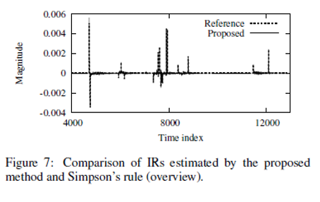
→ความแตกต่างที่ไม่สามารถตรวจสอบได้อ้างอิง b/w และเสนอ

→เปลี่ยนข้อผิดพลาดพล็อตเท่านั้น
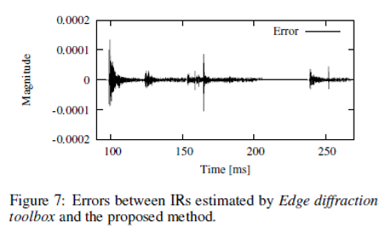

ภาพที่ 1.1 วิธีการแสดงรูปที่ดีขึ้น

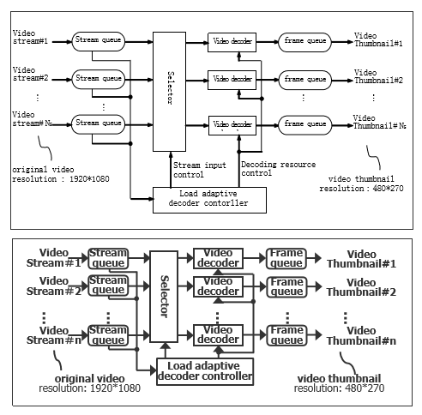
→ ทัศนวิสัยแย่มากพร้อมพื้นที่“ ขาว” มาก

→ เปลี่ยนแบบอักษรและขนาดกล่อง

ภาพที่ 1.2 วิธีการอธิบายรูปที่ดีขึ้น
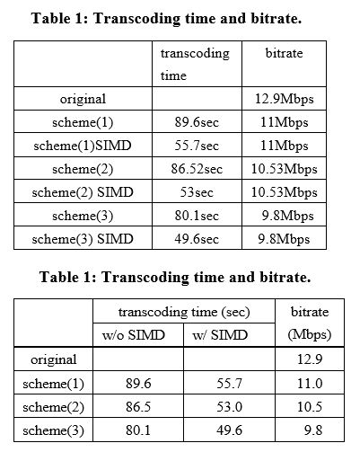
→ ตารางยุ่ง

→เปลี่ยนสไตล์

ภาพที่ 1.3 วิธีการเขียนตารางที่ดีขึ้น

ความแปลกใหม่และความสำคัญ
ผู้อ่าน/กรรมการสอบ จะสนใจความแปลกใหม่และมีนัยสำคัญในการประเมินเนื้อหาของโครงงานตามเกณฑ์
- ความแปลกใหม่
- ทำงานด้วยความคิดดั้งเดิมหรือไม่
- ผลลัพธ์ที่สำเร็จมีสิ่งใหม่ ๆ หรือไม่
- ความสำคัญ
- สามารถใช้งานกับการใช้งานจริงได้หรือไม่
- งานแสดงคุณภาพทางเทคนิคสูงหรือไม่
- ความถูกต้อง
- เนื้อหาถูกต้องทางเทคนิคหรือไม่
- มีคำอธิบายที่ทำให้เข้าใจผิดหรือไม่

การบรรยายข้อถกเถียง
การบรรยายข้อถกเถียงที่น่าสนใจ จะเสนอว่าวิธีที่เสนอนั้นคุ้มค่าเพียงใด
- จะต้องดำเนินการอย่างครอบคลุมตามการประเมินผลงานวิจัย
- สร้างความมั่นใจในความสอดคล้องทางตรรกะระหว่างการบรรยายข้อถกเถียง
- ไม่มีการพูดเกินจริงความยุติธรรมเป็นสิ่งสำคัญที่สุดที่จะชนะความมั่นใจของ
ผู้ตรวจสอบ
- เปิดเผยจุดอ่อนการทำลายและความแตกต่างรวมถึงข้อดีและข้อดี

บทสรุป
บทสรุปที่ดีช่วยเพิ่มความเข้าใจที่ชัดเจนในการทำงาน ผู้เขียนไม่ควรเป็นสำเนาของบทคัดย่อ มันอาจมีส่วนคล้ายกัน แต่ควรเขียนที่แตกต่าง โดยเฉพาะอย่างยิ่งความแปลกใหม่และความสำคัญในทางปฏิบัติ
ควรหลีกเลี่ยงการเขียนข้อจำกัดและ/หรือจุดอ่อนของงานเพื่อป้องกันการโจมตีของผู้ตรวจสอบ ควรเสนองานในอนาคตเพื่อการปรับปรุงต่อไป

กิตติกรรมประกาศ
กิตติกรรมประกาศให้กับบุคคลที่ช่วยดำเนินการวิจัยและ/หรือเขียนบทความ หรือบริษัท หรือองค์กรที่ให้ทุนวิจัยสิ่งอำนวยความสะดวกเครื่องมือ แต่ไม่รวมอยู่ในปัจจัยละเอียดอ่อนของผู้เขียน กรุณาพูดคุยในหมู่ผู้เขียนในการเขียนชื่อในกิตติกรรมประกาศ

เอกสารอ้างอิง
มันเป็นสิ่งสำคัญมากที่จะต้องแสดงให้เห็นว่าผู้เขียนศึกษา/สำรวจงานวิจัยที่ผ่านมาอย่างเพียงพอต่อการตั้งปัญหาและดำเนินการทำโครงงานของนักศึกษา บทความวิจัย/วิทยานิพนธ์/วารสารต่าง ๆ มีรูปแบบที่แตกต่างกันสามารถใช้อ้างอิงอ้างอิง
เอกสารอ้างอิงทั้งหมดจะต้องอ้างถึงในข้อความหลัก ผู้เขียนต้องพยายามอย่างหนักในการค้นคว้างานที่เกี่ยวข้องทั้งหมด เอกสารอ้างอิงจำนวนน้อยให้การแสดงผลที่ไม่ดีนัก และในทำนองเดียวกันรายการเอกสารอ้างอิงมากเกินไปก็ไม่ดีเช่นกัน ควรระวังการอ้างอิงเอกสารตนเองและต้องไม่มากเกินไป

วิทยานิพนธ์คุณภาพ

รูปแบบข้อความสำหรับ Heading 2
สไตล์ปกติสำหรับการเขียนข้อความXXXXXXXXXXXXXXXXXXXXXXXXXXXXX
XXXXXXXXXXXXXXXXXXXXXXXXXXXXXXXXXXXXXXXXXXXXXXXXXXXXXX
XXXXXXXXXXXXXXXXXXXXXXXXXXXXXXXXXXXXXXXXXXXXXXXXXXXXXX

รูปแบบข้อความสำหรับ Heading 3
สไตล์ปกติสำหรับการเขียนข้อความ XXXXXXXXXXXXXXXXXXXXXXXX
XXXXXXXXXXXXXXXXXXXXXXXXXXXXXXXXXXXXXXXXXXXXXXXXXXXXXX
XXXXXXXXXXXXXXXXXXXXXXXXXXXXXXXXXXXXXXXXXXXXXXXXXXXXXX

รูปแบบข้อความสำหรับ Heading 4
สไตล์ปกติสำหรับการเขียนข้อความ XXXXXXXXXXXXXXXXXXXX
XXXXXXXXXXXXXXXXXXXXXXXXXXXXXXXXXXXXXXXXXXXXXXXXXXXXXX
XXXXXXXXXXXXXXXXXXXXXXXXXXXXXXXXXXXXXXXXXXXXXXXXXXXXXX
ในเทมเพลตนี้ทุกข้อความจะต้องกำหนดด้วยรูปแบบข้อความที่กำหนดในตารางที่ 3.1 XX
XXXXXXXXXXXXXXXXXXXXXXXXXXXXXXXXXXXXXXXXXXXXXXXXXXXXXX
XXXXXXXXXXXXXXXXXXXXXXXXXXXXXXXXXXXXXXXXXXXXXXXXXXXXXX

ตารางที่ 3.1 สไตล์ที่ใช้ในเทมเพลตนี้แสดงในแกลเลอรีสไตล์ด่วน
แบบ | ใช้สำหรับ/ใน
แบบอักษร Font | Angsana New, แบบอักษรปกติทั้งหมด 16 pt.
บทคัดย่อ Abstract | ดูในหน้าบทคัดย่อ แบบอักษร Angsana New 16 pt.
กิตติกรรมประกาศ Acknowledgement | ดูในหน้ากิตติกรรมประกาศ แบบอักษร Angsana New 16 pt.
ใบรับรองปริญญานิพนธ์  Approval Project Certificate | ดูในหน้าใบรับรองปริญญานิพนธ์ แบบอักษร Angsana New 16 pt.
เอกสารอ้างอิง Reference | ดูในหน้าเอกสารอ้างอิง แบบอักษร Angsana New 16 pt.
คำบรรยาย Caption | สำหรับคำบรรยายภาพทั้งหมด เช่น รูปภาพ ตาราง และสมการ  แบบอักษร Angsana New 16 pt.
การเน้น Emphasis | ข้อความใด ๆ ที่คุณต้องการเน้นด้วยตัวเอียงแบบอักษร Italic  แบบอักษร Angsana New 16 pt.
Heading 0 | บทที่ไม่มีหมายเลข ตัวอย่างเช่น บทคัดย่อ บรรณานุกรม ฯลฯ  แบบอักษร Angsana New 18 pt.
Heading 1 | บทที่มีหมายเลข ตัวอย่างเช่น บทที่ 1 ฯลฯ แบบอักษร Angsana New 24 pt.  แบบอักษร Angsana New 24 pt.
Heading 2 | หัวข้อมีหมายเลข ตัวอย่างเช่น 1.1, 1.2, 1.3 แบบอักษร Angsana New 16 pt.
Heading 3 | หัวข้อส่วนย่อยที่มีหมายเลข, 1.1.1, 1.1.2 แบบอักษร Angsana New 16 pt.
ศัพท์เฉพาะ | ศัพท์เฉพาะ แบบอักษร Angsana New 16 pt.
ข้อความปกติ Normal | เนื้อความข้อความในบท แบบอักษร Angsana New 16 pt.
ข้อความเน้น Strong | ข้อความใด ๆ ที่คุณต้องการเน้นด้วยตัวหนา แบบอักษร Angsana New 16 pt.
ชื่อเรื่อง | ในหน้าแรก สำหรับ ชื่อเรื่องและชื่อผู้เขียน ดูในหน้าแรก
รายการย่อหน้า  List paragraph | การเว้นวรรคย่อหน้าก่อนและหลัง 0 pt  ระยะห่างบรรทัด Single
เอกสารอ้างอิง | ดูในหน้าเอกสารอ้างอิง
ชีวประวัติ | ดูในหน้าชีวประวัติ
ประเภทของสารบัญ 1 | ดูในหน้าสารบัญตาราง
ตารางภาพ | รายการภาพ รายการตาราง

เทมเพลตของบางสไตล์สามารถเลือกได้ดังแสดงในภาพที่ 3.1XXXXXXXXXXXXXXXX
XXXXXXXXXXXXXXXXXXXXXXXXXXXXXXXXXXXXXXXXXXXXXXXXXXXXXX

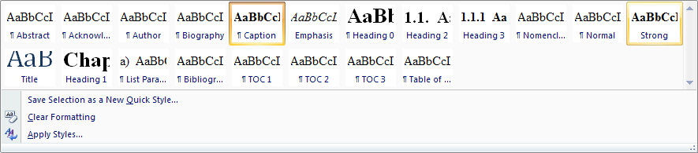

(เว้น 1 บรรทัด)
ภาพที่ 3.1 รูปแบบอักษร
(เว้น 1 บรรทัด)
หากต้องการทำซ้ำส่วนหัวของตารางคุณสามารถเลือก “ทำซ้ำเป็นส่วนหัว…” ในคุณสมบัติตารางได้ตามที่แสดงในภาพที่ 2.2

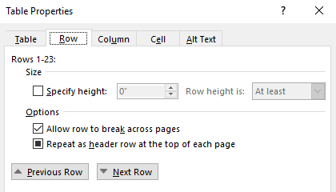

ภาพที่ 3.2 ทำซ้ำเป็นส่วนหัวตาราง (Repeat as table header)

สำหรับการจัดรูปแบบที่ถูกต้องและสอดคล้องกัน ให้ลองใช้เฉพาะสไตล์ที่กำหนดไว้ล่วงหน้าในตารางที่ 3.1 ภาพรวมของลักษณะที่นำไปใช้ในโครงสร้างเอกสารนั้นแสดงไว้ในบทที่ 3 ด้วยการใช้สไตล์ที่ถูกต้อง สารบัญจะถูกอัปเดตโดยอัตโนมัติตามสไตล์ข้อความที่ใช้
สำหรับการเขียนที่ชัดเจนและมีโครงสร้างเทมเพลตอนุญาตให้มีหัวเรื่องได้เพียง 4 ระดับเท่านั้น
Heading 0 ปรากฏเป็นบทที่ไม่มีหมายเลข ตัวอย่างเช่น บทคัดย่อ บรรณานุกรม ฯลฯ
Heading 1 ปรากฏเป็นบทที่มีหมายเลข numbered chapter ตัวอย่างเช่น บทที่ 1 ฯลฯ
Heading 2 ปรากฏเป็นส่วน section
Heading 3 ปรากฏเป็นส่วนย่อย subsection

ย่อหน้าการจัดรูปแบบ
เพื่อให้มีมุมมองที่ชัดเจนของการควบคุมการจัดรูปแบบย่อหน้าการจัดรูปแบบจะต้องแสดงโดยคลิกที่สัญลักษณ์ pi ในหน้าแรก: กล่องวรรคตามที่กำหนดในภาพที่ 3.3

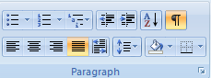

ภาพที่ 3.3 วิธีแสดงย่อหน้าการจัดรูปแบบ

การเริ่มต้นหน้าใหม่
ในบางสถานการณ์ผู้เขียนต้องการบังคับให้เริ่มหน้าใหม่ สามารถทำได้โดยคลิกที่ตัวแบ่งหน้าแทรก: กล่องหน้าตามที่ระบุในภาพที่ 3.4



ภาพที่ 3.4 วิธีเริ่มหน้าใหม่ให้ใช้” ตัวแบ่งหน้า/Page Break”

การเปลี่ยนรูปแบบข้อความ
หากต้องการเปลี่ยนสไตล์ข้อความ เพียงทำเครื่องหมายข้อความ จากนั้นคลิกที่แกลเลอรีสไตล์ด่วนในหน้าแรก: กล่องสไตล์ตามที่กำหนดในภาพที่ 3.5

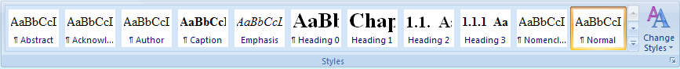

ภาพที่ 3.5 วิธีการเปลี่ยนรูปแบบข้อความ/text style

หน้าแรก
โปรดทราบว่าตำแหน่งของข้อความในหน้าแรกได้รับการแก้ไขในตำแหน่งที่กำหนดไว้ ผู้ใช้เพียงแค่พิมพ์ในช่องที่มีสไตล์ที่กำหนด อย่าลบตัวแบ่งส่วนในหน้านี้

หมายเลขหน้าในส่วนหัว
หมายเลขหน้าในส่วนหัวได้รับการกำหนดค่าสำหรับการพิมพ์ด้านเดียวเป็นค่าเริ่มต้น หากผู้ใช้ต้องการพิมพ์ในรูปแบบสองด้านเพียงดับเบิลคลิกที่ส่วนหัว จากนั้นเครื่องมือออกแบบสำหรับส่วนหัวและส่วนท้ายจะปรากฏดังแสดงในภาพที่ 3.6 เลือกตัวเลือกหน้าคี่และคู่ที่แตกต่างกัน จากนั้นหมายเลขหน้าของหน้าคู่และหน้าคี่จะอยู่ฝั่งตรงข้าม

หมายเหตุสำคัญ

อย่าลบตัวแบ่งส่วนมิฉะนั้นระบบการอ้างอิงหน้าจะยุบ มีตัวแบ่งสองส่วน อันแรกอยู่ท้ายหน้าแรก อันที่สองอยู่ที่จุดเริ่มต้นของบทที่ 1

โปรดใช้รูปแบบข้อความที่กำหนดเท่านั้นเพื่อให้เอกสารของคุณสอดคล้องกัน สไตล์ที่กำหนดเองสามารถใช้ได้เมื่อจำเป็นจริง ๆ เท่านั้น

สำหรับทุกรูปแบบข้อความ เช่น ส่วนหัวหลังจากกด ENTER เพื่อแบ่งบรรทัดลักษณะข้อความสำหรับย่อหน้าใหม่จะกลับสู่ปกติ

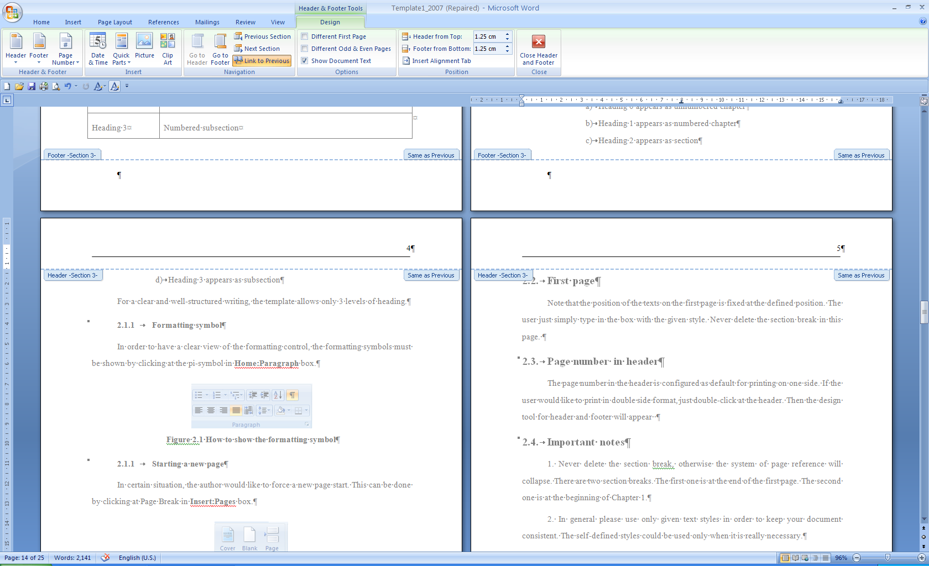

ภาพที่ 3.6 ตัวเลือกสำหรับการพิมพ์สองด้าน

ตัวอย่างเพื่อความเข้าใจ

Heading 2
ลักษณะข้อความ ปกติ ปกติ ปกติ ปกติ ปกติ ปกติ ปกติ ปกติ ปกติ ปกติ ปกติ ปกติ ปกติ ปกติ ปกติ ปกติปกติ ปกติ ปกติ ปกติ ปกติ ปกติ ปกติ ปกติ ปกติ ปกติ

Heading 3
ลักษณะข้อความ ปกติ ปกติ ปกติ ปกติ ปกติ ปกติ ปกติ ปกติ ปกติ ปกติ ปกติ ปกติ ปกติ ปกติ ปกติ ปกติปกติ ปกติ ปกติ ปกติ ปกติ ปกติ ปกติ ปกติ ปกติ ปกติ

Heading 4
ลักษณะข้อความ ปกติ ปกติ ปกติ ปกติ ปกติ ปกติ ปกติ ปกติ ปกติ ปกติ ปกติ ปกติ ปกติ ปกติ ปกติ ปกติปกติ ปกติ ปกติ ปกติ ปกติ ปกติ ปกติ ปกติ ปกติ ปกติ
ตัวอย่างในรายการจะแสดงดังต่อไปนี้
- ย่อหน้ารายการ
ลักษณะข้อความ ปกติ ปกติ ปกติ ปกติ ปกติ ปกติ ปกติ ปกติ ปกติ ปกติ ปกติ ปกติ ปกติ ปกติ ปกติ ปกติปกติ ปกติ ปกติ ปกติ ปกติ ปกติ ปกติ ปกติ ปกติ ปกติ
- ย่อหน้ารายการ
- ย่อหน้ารายการ
ตัวอย่างในรายการจะแสดงดังต่อไปนี้
- ย่อหน้ารายการ
ลักษณะข้อความ ปกติ ปกติ ปกติ ปกติ ปกติ ปกติ ปกติ ปกติ ปกติ ปกติ ปกติ ปกติ ปกติ ปกติ ปกติ ปกติปกติ ปกติ ปกติ ปกติ ปกติ ปกติ ปกติ ปกติ ปกติ ปกติ
- ย่อหน้ารายการ
- ย่อหน้ารายการ
ตัวอย่างในรายการจะแสดงดังต่อไปนี้
- ย่อหน้ารายการ
ลักษณะข้อความ ปกติ ปกติ ปกติ ปกติ ปกติ ปกติ ปกติ ปกติ ปกติ ปกติ ปกติ ปกติ ปกติ ปกติ ปกติ ปกติปกติ ปกติ ปกติ ปกติ ปกติ ปกติ ปกติ ปกติ ปกติ ปกติ
- ย่อหน้ารายการ



ภาพที่ 4.1 ภาพคำบรรยายภาพอยู่ด้านล่างของภาพที่เกี่ยวข้อง

ตารางที่ 4.1 คำบรรยายภาพของตารางอยู่ด้านบนของตารางที่เกี่ยวข้อง
ปกติ (ตัวหนา) | ปกติ (ตัวหนา) | ปกติ (ตัวหนา)
ปกติ (ตัวปกติ) | ปกติ (ตัวปกติ) | ปกติ (ตัวปกติ)
ปกติ (ตัวปกติ) | ปกติ (ตัวปกติ) | ปกติ (ตัวปกติ)

ลักษณะข้อความ ปกติ ปกติ ปกติ ปกติ ปกติ ปกติ ปกติ ปกติ ปกติ ปกติ ปกติ ปกติ ปกติ ปกติ ปกติ ปกติปกติ ปกติ ปกติ ปกติ ปกติ ปกติ ปกติ ปกติ ปกติ ปกติ

ลิงก์อัตโนมัติของวัตถุ

การแทรกภาพ

คัดลอกคำบรรยายภาพที่มีอยู่แล้ววางลงในบรรทัด

วางเคอร์เซอร์ไว้ด้านหน้าคำบรรยาย

จากนั้นแทรกรูปภาพโดยการเลือกรูปภาพในส่วนแทรก: ภาพประกอบ
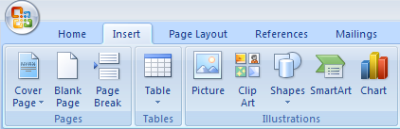

ภาพที่ 5.1 การแทรกภาพ

ภาพที่อาจแสดงไม่สมบูรณ์
การ Wrapping control จะต้องมีตัวเลือกด้านบนและล่างควรเลือกตามที่แสดงในภาพที่ 5.2 จากนั้นเลือกตัวเลือกเลย์เอาต์เพิ่มเติม

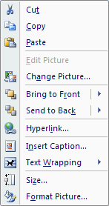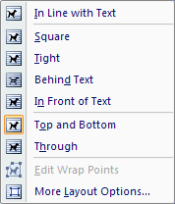

ภาพที่ 5.2 การควบคุมการตัดคำสำหรับรูปภาพ
ตั้งค่าการจัดตำแหน่งแนวนอนและแนวตั้งและตัวเลือกทั้งหมดตามที่แสดงในภาพที่ 5.3 โปรดทราบว่าตัวเลือกของเลย์เอาต์ขั้นสูงจะต้องทำการปรับหลังจากเมื่อใดก็ตามที่ภาพถูกปรับขนาด สัญลักษณ์รูปสมอต้องอยู่บนบรรทัดของคำบรรยาย ด้วยวิธีนี้ภาพที่เกี่ยวข้องกับคำบรรยายใต้ภาพตลอดเวลา

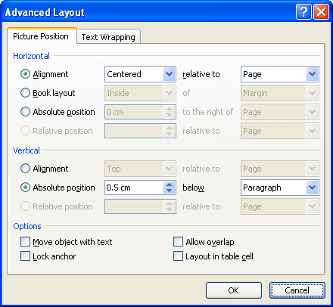

ภาพที่ 5.3 การกำหนดโครงร่างขั้นสูง

การแทรกตาราง

ผู้ใช้เพิ่งแทรกตาราง จากนั้นใส่คำอธิบายตารางที่ด้านบนของตาราง ดังแสดงในตารางด้านล่าง

คำบรรยายตารางสามารถคัดลอกจากที่มีอยู่

ตารางที่ 5.1 คำบรรยายภาพของตารางอยู่ด้านบนของตารางที่เกี่ยวข้อง
ปกติ (ตัวหนา) | ปกติ (ตัวหนา) | ปกติ (ตัวหนา)
ปกติ (ตัวปกติ) | ปกติ (ตัวปกติ) | ปกติ (ตัวปกติ)
ปกติ (ตัวปกติ) | ปกติ (ตัวปกติ) | ปกติ (ตัวปกติ)

การแทรกสมการ
ที่จริงแล้วสมการในรูปแบบ MathType จะถูกวางไว้ในตารางที่แสดงด้านล่าง คำบรรยายภาพวางอยู่ในคอลัมน์ด้านขวา หากต้องการใช้เพียงคัดลอกตารางสมการและวางไว้ที่ใดก็ได้ที่คุณต้องการ สำหรับสมการที่ไม่มีคำบรรยายคุณสามารถลบคำบรรยายภาพได้อย่างง่ายดาย
(5.1)

หลังจากวางสมการได้อย่างถูกต้องแล้วเส้นขอบของตารางจะต้องตั้งค่าให้ไม่มีขอบดังแสดงด้านล่าง
(5.2)
(5.3)
(5.4)

สำหรับการแทรกคำบรรยายสมการด้วยตนเอง ป้ายจะต้องแยกออกจากคำบรรยายสมการด้วยการเลือกตัวเลือกตามที่แสดงด้านล่าง จากนั้นคัดลอกคำบรรยายสมการและวางลงในคอลัมน์ด้านขวาของตารางสมการ

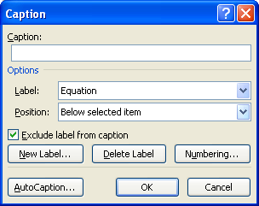

ภาพที่ 5.4 คำบรรยายภาพของสมการ

การแทรกการอ้างอิงโยง

ในการแทรกการอ้างอิงโยงของส่วนหัว ภาพและตาราง เพียงเลือกการอ้างอิงโยงในกล่องแทรก: ลิงก์ จากนั้นหน้าต่างอ้างอิงข้ามจะปรากฏในภาพที่ 5.5 เลือกการอ้างอิงที่ต้องการจากนั้นคลิกแทรก

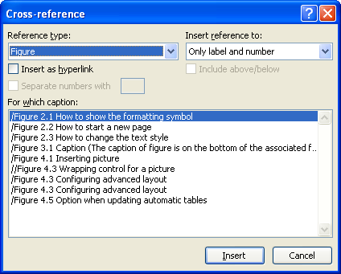

ภาพที่ 5.5 การแทรกการอ้างอิงโยง

สำหรับสมการจะต้องเลือกตัวเลือกตามที่แสดงด้านล่าง จากนั้นผู้ใช้ควรพิมพ์คำว่า “สมการ” ด้วยตนเองก่อนการอ้างอิงโยง เช่น สมการที่ 2.1

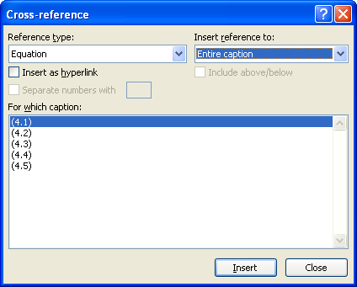

ภาพที่ 5.6 ตัวเลือกสำหรับการอ้างอิงสมการ

การอ้างอิงและบรรณานุกรม

การแทรกการอ้างอิงและการเพิ่มแหล่งใหม่
ในการแทรกการอ้างอิงผู้ใช้จะต้องเพิ่มแหล่งที่มาใหม่หรือการอ้างอิงซึ่งอาจเป็นหนังสือเอกสาร ฯลฯ โดยคลิกที่แทรกการอ้างอิงในการอ้างอิง: กล่องการอ้างอิงและรายการอ้างอิง โปรดทราบว่าสไตล์ที่ใช้คือ GOST-Name Sort ผู้ใช้อาจเพิ่มแหล่งที่มาใหม่หรือการอ้างอิงโดยคลิกที่เพิ่มแหล่งที่มาใหม่ดังที่แสดงในภาพที่ 5.8



ภาพที่ 5.7 ตัวเลือกสำหรับการอ้างอิงสมการ

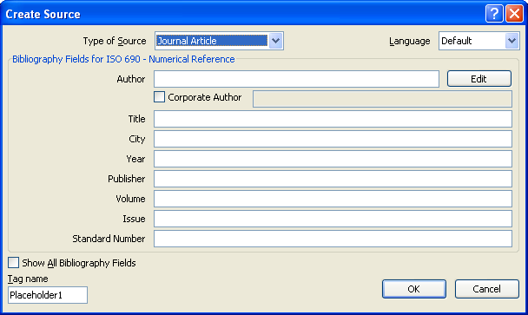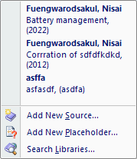

ภาพที่ 5.8 การเพิ่มแหล่งใหม่

ผู้ใช้สามารถแทรกการอ้างอิงได้โดยคลิกที่การอ้างอิงที่มีอยู่ในภาพที่ 5.8 หลังจากนั้นการอ้างอิงจะปรากฏขึ้น เช่น (Fuengwarodsakul, 2012)

การสร้างรายการบรรณานุกรม
สำหรับการสร้างรายการบรรณานุกรม ผู้ใช้ควรไปที่บทบรรณานุกรมแล้วคลิกบรรณานุกรมในการอ้างอิง: กล่องอ้างอิงและบรรณานุกรมและเลือกแทรกบรรณานุกรมดังแสดงในภาพที่ 5.9

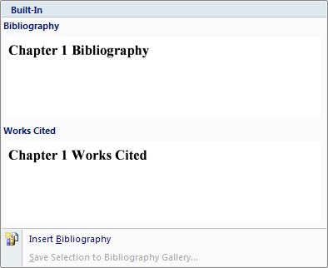

ภาพที่ 5.9 การสร้างรายการบรรณานุกรม

การอัพเดทเอกสารอ้างอิงทั้งหมด
หากต้องการอัปเดตลิงก์อัตโนมัติและเอกสารอ้างอิงเพียงแค่ใช้ Ctrl-A (เลือกทั้งหมด) จากนั้นกด F9 จากนั้นคุณจะถูกขอให้เลือกตัวเลือกตามที่แสดงในภาพที่ 5.10 สำหรับการอัปเดตที่สมบูรณ์โปรดเลือก “อัปเดตทั้งตาราง” สำหรับทุกตาราง

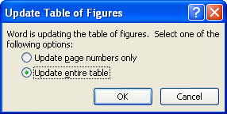

ภาพที่ 5.10 ตัวเลือกเมื่อทำการอัพเดตตารางอัตโนมัติ
เอกสารอ้างอิง

[1] J. F. Fuller, E. F. Fuchs, and K. J. Roesler, “Influence of harmonics on power distribution system protection,” IEEE Trans. Power Delivery, vol. 3, pp. 549-557, Apr. 1988.
[2] E. H. Miller, “A note on reflector arrays,” IEEE Trans. Antennas Propagat., to be published.
[3] R. J. Vidmar. (1992, Aug.). On the use of atmospheric plasmas as electromagnetic reflectors. IEEE Trans. Plasma Sci. [Online]. 21(3), pp. 876-880. Available: http://www.halcyon.com/pub/journals/21ps03-vidmar
[4] E. Clarke, Circuit Analysis of AC Power Systems, vol. I. New York: Wiley, 1950, p. 81.
[5] G. O. Young, “Synthetic structure of industrial plastics,” in Plastics, 2nd ed., vol. 3, J. Peters, Ed. New York: McGraw-Hill, 1964, pp. 15-64.
[6] J. Jones. (1991, May 10). Networks. (2nd ed.) [Online]. Available: http://www.atm.com
[7] E. E. Reber, R. L. Mitchell, and C. J. Carter, “Oxygen absorption in the Earth's atmosphere,” Aerospace Corp., Los Angeles, CA, Tech. Rep. TR-0200 (4230-46)-3, Nov. 1968.
[8] S. L. Talleen. (1996, Apr.). The Intranet Architecture: Managing information in the new paradigm. Amdahl Corp., Sunnyvale, CA. [Online]. Available: http://www.amdahl.com/doc/products/bsg/intra/ infra/html
[9] D. Ebehard and E. Voges, “Digital single sideband detection for interferometric sensors,” presented at the 2nd Int. Conf. Optical Fiber Sensors, Stuttgart, Germany, 1984.
[10] Process Corp., Framingham, MA. Intranets: Internet technologies deployed behind the firewall for corporate productivity. Presented at INET96 Annu. Meeting. [Online]. Available: http://home.process.com/ Intranets/wp2.htp
[11] J. L. Alqueres and J. C. Praca, “The Brazilian power system and the challenge of the Amazon transmission,” in Proc. 1991 IEEE Power Engineering Society Transmission and Distribution Conf., pp. 315-320.
[12] S. Hwang, “Frequency domain identification of helicopter rotor dynamics incorporating models with time periodic coefficients,” Ph.D. dissertation, Dept. Aerosp. Eng., Univ. Maryland, College Park, 1997.
เอกสารอ้างอิง (ต่อ)

[13] IEEE Guide for Application of Power Apparatus Bushings, IEEE Standard C57.19.100-1995, Aug. 1995.
[14] G. Brandli and M. Dick, “Alternating current fed power supply,” U.S. Patent 4 084 217, Nov. 4, 1978.
หมายเหตุ: [1] - [3] ใช้สำหรับวารสาร, [4] - [6] ใช้สำหรับหนังสือ, [7] - [8] ใช้สำหรับรายงานทางเทคนิค,
[9] - [10] ใช้สำหรับเอกสารที่นำเสนอในที่ประชุม ( ไม่ได้เผยแพร่), [11] ใช้สำหรับเอกสารจากการประชุมทางวิชาการ (เผยแพร่), [12] ใช้สำหรับวิทยานิพนธ์, [13] ใช้สำหรับมาตรฐาน, [14] ใช้สำหรับสิทธิบัตร
ประวัติผู้แต่ง

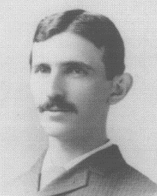
Nikola Tesla (M'1888, F'17) เกิดที่ Smiljan ในจักรวรรดิออสโตร - ฮังกาเรียนเมื่อวันที่ 9 กรกฎาคม ค.ศ. 1856 เขาสำเร็จการศึกษาจากโรงเรียนโปลีเทคนิคออสเตรียกราซ และศึกษาที่มหาวิทยาลัยปราก ประสบการณ์การทำงานของเขารวมถึง บริษัท โทรศัพท์แห่งอเมริกา บูดาเปสต์ เครื่องจักรของเอดิสัน บริษัท เวสติ้งเฮาส์อิเล็คทริค และ Nikola Tesla Laboratories สาขาวิชาพิเศษที่เขาสนใจรวมถึงความถี่สูง เทสลาได้รับปริญญาดุษฎีบัณฑิตกิตติมศักดิ์จากสถาบันการศึกษาระดับสูง เช่น มหาวิทยาลัยโคลัมเบีย มหาวิทยาลัยเยล มหาวิทยาลัยเบลเกรด และมหาวิทยาลัยซาเกร็บ เขาได้รับเหรียญเอลเลียตเครสตันจากสถาบันแฟรงคลินและเหรียญเอดิสันของ IEEE ในปี ค.ศ. 1956 คำว่า “เทสลา” (T) ถูกนำมาใช้เป็นหน่วยของความหนาแน่นฟลักซ์แม่เหล็กในระบบ MKSA ในปี 1975 สมาคมวิศวกรรมพลังงานได้ก่อตั้งรางวัล Nikola Tesla เพื่อเป็นเกียรติแก่เขา เทสลาเสียชีวิตในวันที่ 7 มกราคม ค.ศ. 2486

Nikola Tesla (M'1888, F'17) เกิดที่ Smiljan ในจักรวรรดิออสโตร - ฮังกาเรียนเมื่อวันที่ 9 กรกฎาคม ค.ศ. 1856 เขาสำเร็จการศึกษาจากโรงเรียนโปลีเทคนิคออสเตรียกราซ และศึกษาที่มหาวิทยาลัยปราก ประสบการณ์การทำงานของเขารวมถึง บริษัท โทรศัพท์แห่งอเมริกา บูดาเปสต์ เครื่องจักรของเอดิสัน บริษัท เวสติ้งเฮาส์อิเล็คทริค และ Nikola Tesla Laboratories สาขาวิชาพิเศษที่เขาสนใจรวมถึงความถี่สูง เทสลาได้รับปริญญาดุษฎีบัณฑิตกิตติมศักดิ์จากสถาบันการศึกษาระดับสูง เช่น มหาวิทยาลัยโคลัมเบีย มหาวิทยาลัยเยล มหาวิทยาลัยเบลเกรด และมหาวิทยาลัยซาเกร็บ เขาได้รับเหรียญเอลเลียตเครสตันจากสถาบันแฟรงคลินและเหรียญเอดิสันของ IEEE ในปี ค.ศ. 1956 คำว่า “เทสลา” (T) ถูกนำมาใช้เป็นหน่วยของความหนาแน่นฟลักซ์แม่เหล็กในระบบ MKSA ในปี 1975 สมาคมวิศวกรรมพลังงานได้ก่อตั้งรางวัล Nikola Tesla เพื่อเป็นเกียรติแก่เขา เทสลาเสียชีวิตในวันที่ 7 มกราคม ค.ศ. 2486

ภาคผนวก ก

การแก้ไข

ตารางที่ ก.1 คำบรรยายภาพของตารางอยู่ด้านบนของตารางที่เกี่ยวข้อง
เวอร์ชันเอกสาร | การแก้ไข
Template_Thai_Thesis_Version_December_2019 | ขอขอบคุณ  รองศาสตรจารย์ ดร.นิสัย เฟื่องวโรจน์สกุล สำหรับการสนับสนุนต้นแบบเล่มโครงงาน
Template_English_Thesis_Version_December_2019

ภาคผนวก ข

Amendments

ตารางที่ ข.1 คำบรรยายภาพของตารางอยู่ด้านบนของตารางที่เกี่ยวข้อง
Document version | Amendments
Template_Thesis_Version_November_2013 | Thanks for  Assoc. Prof. Dr.-Ing. Nisai Fuengwarodsakul  for his format contribution
Template_Thesis_Version_December_2013

